# 非遗集市、非遗展演活动

活动安排：

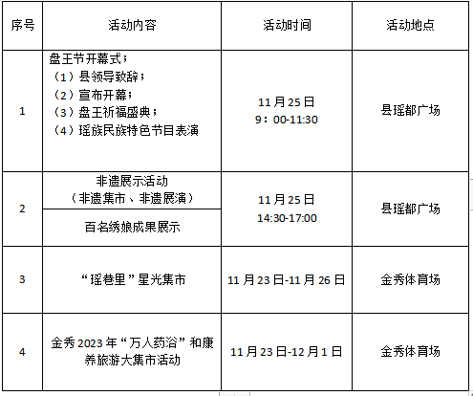

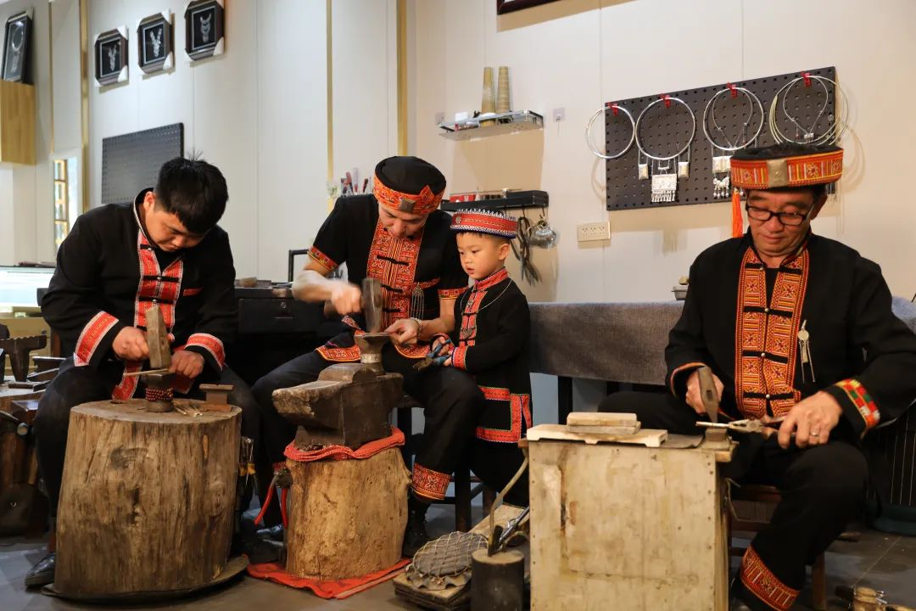

《瑶族银饰锻造技艺》

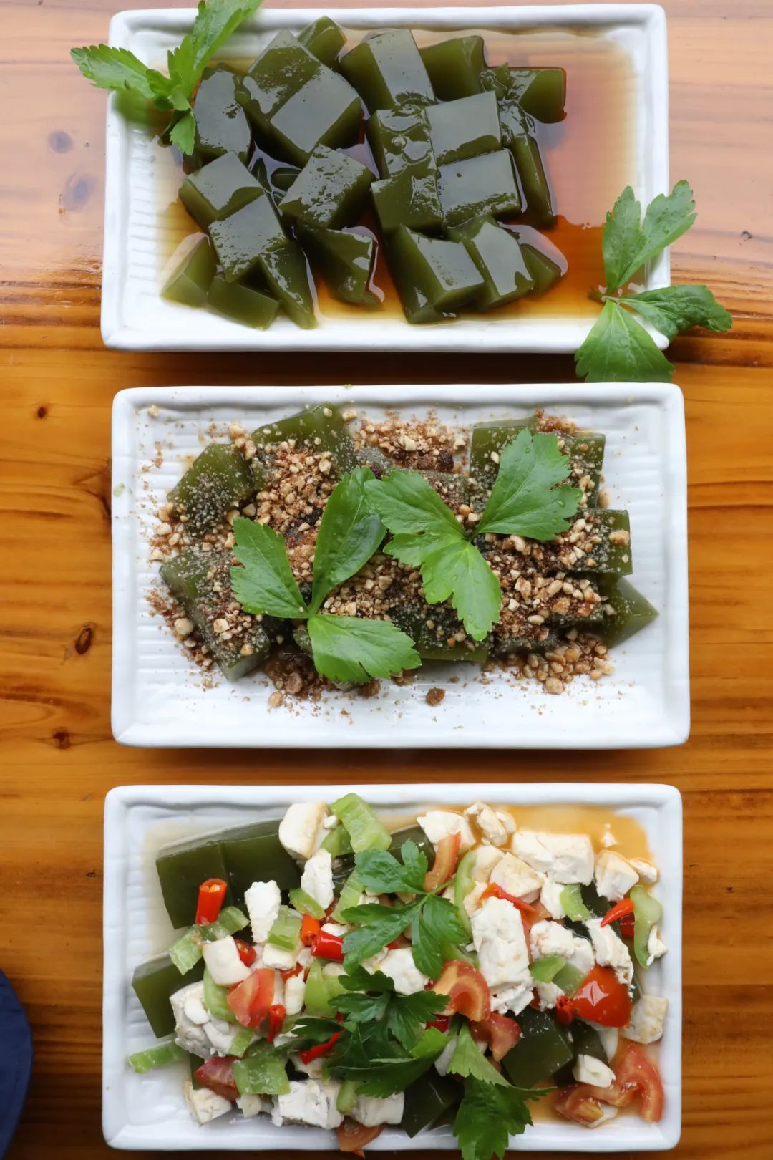

《瑶族拉瓜嘟呜（六道木糕）制作技艺》

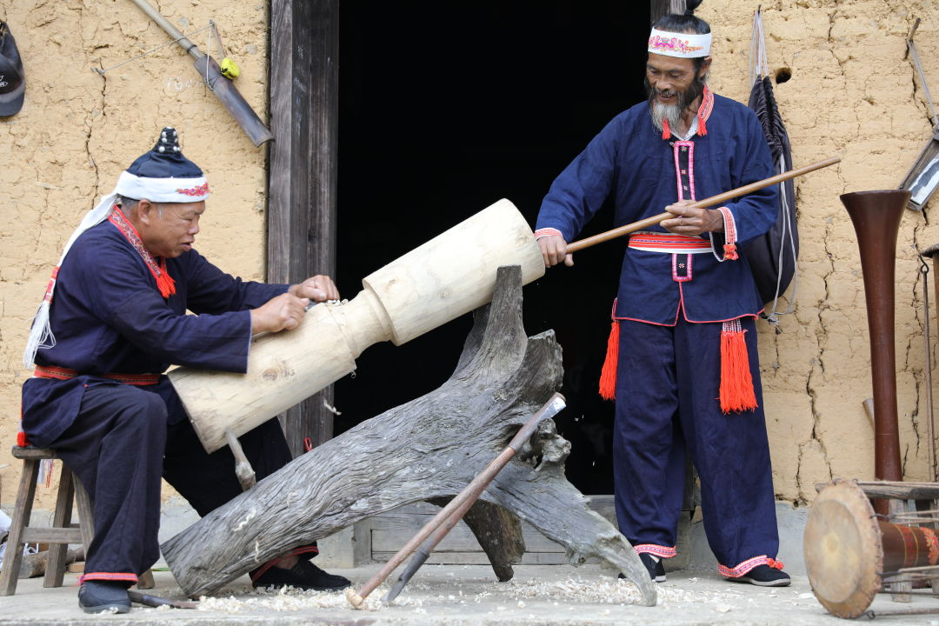

《瑶族黄泥鼓制作技艺》

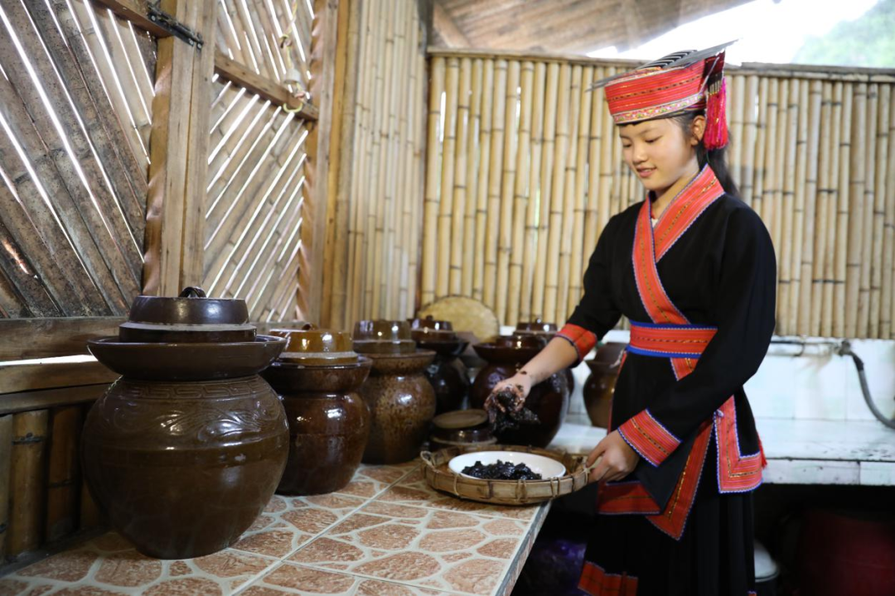

《瑶族鲊肉腌制技艺》

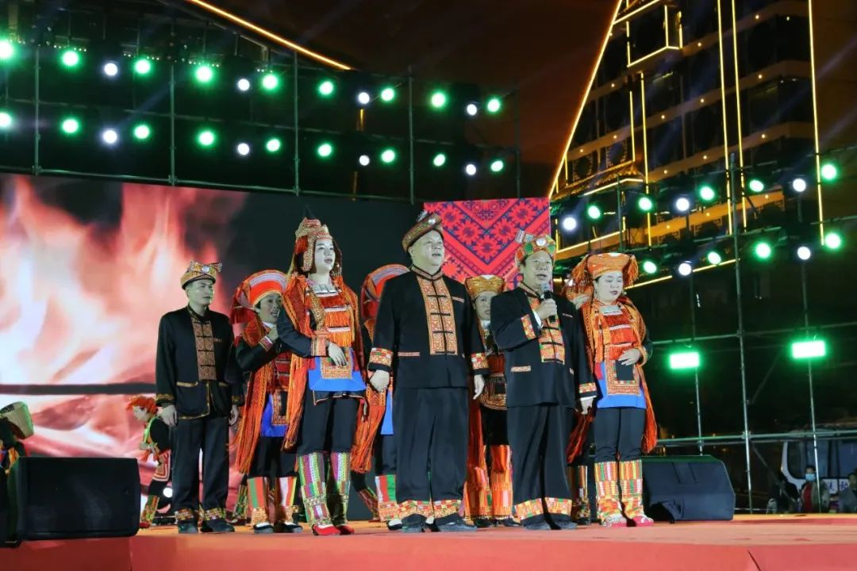

《金秀瑶族深牌歌》

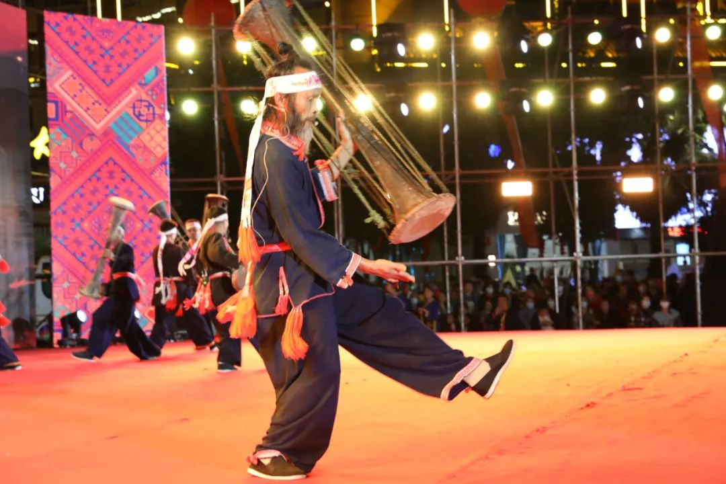

《瑶族黄泥鼓舞》

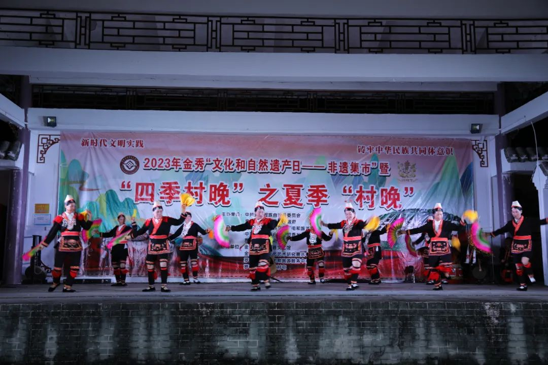

《瑶族白马舞》

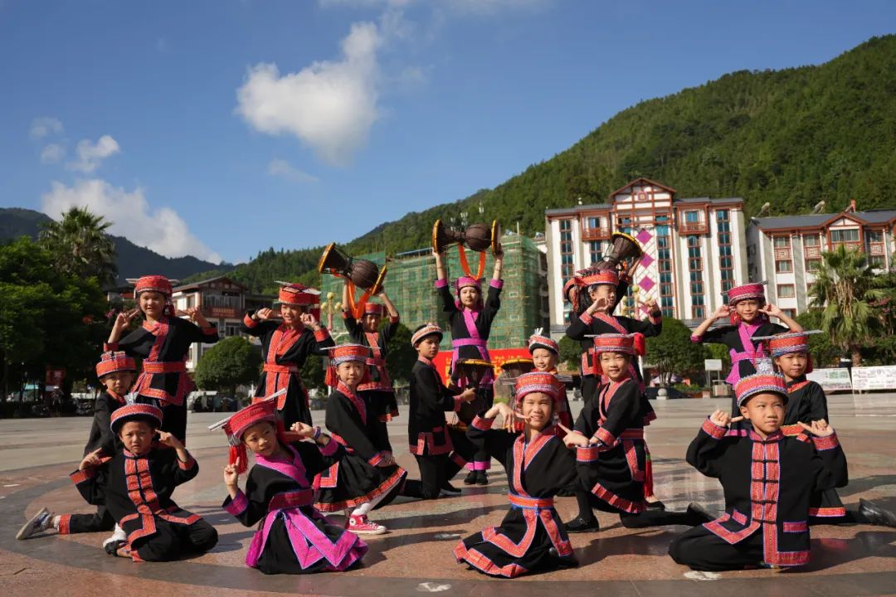

《瑶族蒙虢舞》